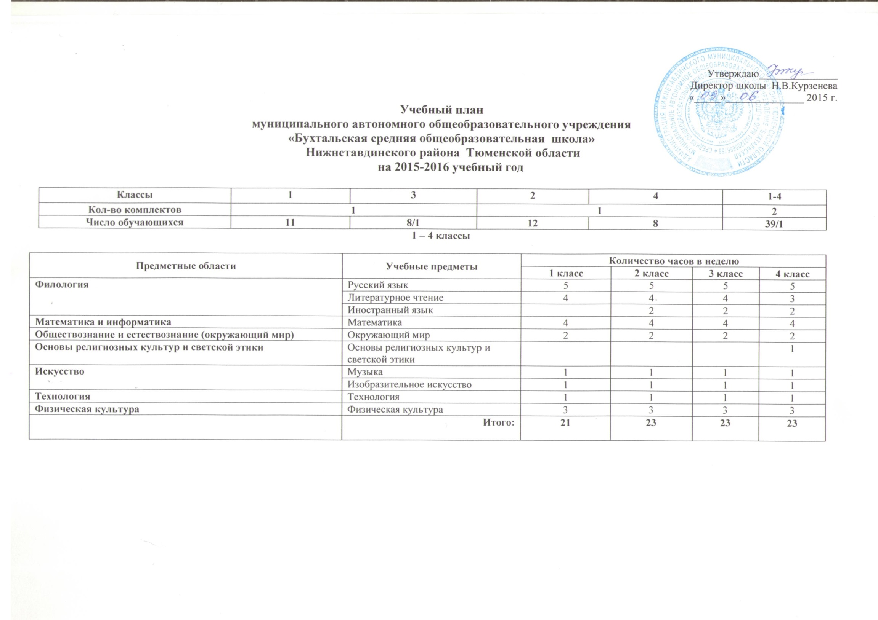

**Пояснительная записка**

**к учебному плану 1-4 классов**

**муниципального автономного общеобразовательного учреждения**

**«Бухтальская средняя общеобразовательная школа»**

**Нижнетавдинского района Тюменской области**

**на 2015-2016 учебный год**

Учебный план для I-IV классов сформирован с учетом перехода на ФГОС начального образования и является частью образовательной программы, которая включает в себя учебный план и план внеурочной деятельности.

Начальная школа представлена 2-мя классами-комплектами (1,3; 2,4). Обучение ведется по программе «Начальная школа XXI век» (автор Н.Ф.Виноградова).

Учебные занятия проводятся по 5-дневной неделе в первую смену.

Школьный фонд учебников составляет 100% (форма 1).

Обучение в 1-м классе проводится с соблюдением следующих требований:

- использование "ступенчатого" режима обучения в первом полугодии (в сентябре, октябре - 3 урока по 35 минут каждый; в ноябре-декабре - по 4 урока по 35 минут каждый; январь - май – по 4 урока по 45 минут каждый);

-организация в середине учебного дня динамической паузы продолжительностью 40 минут;

-обучение проводится без бального оценивания знаний обучающихся и домашних заданий;

-дополнительные недельные каникулы в середине третьей четверти.

Обучение в 2-м классе проводится с соблюдением следующих требований:

- продолжительность учебного года 34 недели, продолжительность урока 45 минут;

-обучение проводится без бального оценивания знаний обучающихся в 1 полугодии и оценивания со 2 полугодия.

Обучение в 3,4 классах проводится с соблюдением следующих требований:

- продолжительность учебного года 34 недели, продолжительность урока 45 минут.

С целью профилактики утомления, нарушения осанки, зрения обучающихся на уроках проводятся физкультминутки и гимнастика для глаз при обучении письму, чтению, математике.

С переходом на ФГОС начальной школы вопросы, связанные с приобретением обучающимися первоначальных представлений о компьютерной грамотности, отнесены к предмету «Математика», учебный курс «Информатика» в начальной школе изучается во 2-4 классах в качестве учебного модуля в предмете «Математика». Во 2-4 классах по 10 часов.

Учебный предмет «Окружающий мир (человек, природа, общество)» является интегрированным. В его содержание введены развивающие модули и разделы социально-гуманитарной направленности, а также элементы основ безопасности жизнедеятельности, особое внимание уделяется формированию у младших школьников здорового образа жизни, элементарных знаний поведения в экстремальных ситуациях и знаний правил дорожного движения (1 класс – 6 часов, 2 класс – 6 часов, 3 класс – 6 часов, 4 класс – 7 часов).

В 4 классе «Основы религиозной культуры и светской этики» изучаются по модулю «Основы светской этики» 1 час в неделю. Выбор модуля определен родителями (законными представителями).

Изучение тематики национально-регионального содержания (этнокультурных, исторических, экономических, географических, культурных, языковых, конфессиональных особенностей Тюменской области) осуществляется в рамках общеобразовательных предметов: литературное чтение ( 1,2,3классы - 6часов, 4 класс -5 часов); окружающий мир (1-4 классы - 3 часа). Время, отведённое на изучение национально-региональных особенностей, может быть использовано комплексно - на проведение экскурсий, походов, выставок, концертов.

**Промежуточная аттестация в классах начального общего образования**

В 1-х классах промежуточная аттестация не проводится. На основе наблюдений за ежедневной образовательной деятельностью обучающихся учитель устанавливает фактический уровень результатов (предметных, метапредметных, личностных) освоения основной образовательной программы начального общего образования*.*

Промежуточная аттестация обучающихся в 2-4 классах проводится в соответствии с Уставом школы, Положением о промежуточной аттестации. Формы проведения промежуточной аттестации: письменная (контрольная работа, диктант, тестирование), устная (зачёт, билеты, защита реферата). Конкретизация данных форм с указанием сроков и осуществляется в рамках решения педагогического совета по согласованию с Управляющим советом и утверждается приказом директора школы. Срок проведения педагогического совета в завершении первой четверти.

Внеурочная деятельность реализует дополнительные образовательные программы в соответствии с образовательной программой и планом школы:

**План внеурочной деятельности для начального общего образования**

План внеурочной деятельности для обучающихся классов уровня начального общего образования является механизмом, обеспечивающим взаимосвязь и преемственность общего и дополнительного образования, способствует формированию соответствующих предметных, метапредметных, социальных компетенций и личностного развития детей.

В Плане внеурочной деятельности предусмотрено варьирование количества часов по направлениям с учетом возраста, интересов, состояния здоровья, запросов ребенка и семьи, имеющейся социальной инфраструктуры, при этом соблюдается общее количество часов внеаудиторной нагрузки на одного учащегося в неделю.

**План внеурочной деятельности** определяет состав и структуру направлений, формы организации, объем внеурочной деятельности с учетом интересов обучающихся, этнокультурных, региональных особенностей, возможностей образовательного учреждения и социальных запросов родителей. Предусмотрены следующие направления **Плана внеурочной деятельности:** спортивно-оздоровительное; духовно-нравственное; общеинтеллектуальное; социальное, общекультурное.

**План внеурочной деятельности**

|  |  |  |  |  |  |  |
| --- | --- | --- | --- | --- | --- | --- |
| **Направление** | **Формы организации** | **Руководитель** | **Количество часов** | | | |
| 1 класс | 2 класс | 3 класс | 4 класс |
| Спортивно-оздорови-тельное | Спортивный кружок  **«**Расти здоровым» | Учитель физического воспитания | 2 | 2 | 2 | 2 |
| Духовно-нравствен-ное | Кружок  «Звуки музыки» | Учитель начальных классов | 1 | 1 | 1 | 1 |
| Общеин-теллектуальное | Кружок  «Я исследователь»  (Легоконструирование) | Учитель начальных классов | 1 | 1 | 1 | 1 |
| Социальное | Кружок «Школа вежливых наук» | Учитель начальных классов | 1 | 1 | 1 | 1 |
| Общекуль-турное | Кружок «Красный, Жёлтый, Зелёный» | Учитель начальных классов | 1 | 1 | 1 | 1 |